KHUNG KẾ HOẠCH BÀI DẠY
BÀI: OLLO K+9-1. TÊN BÀI: CÓ SÁU CHÂN THẬT TUYỆT.
Môn học: Robotics

I. MỤC TIÊU
1. Về kiến thức
- Nhận biết và gọi tên một số loài bọ có 6 chân.
- Tìm hiểu cách di chuyển của những loài động vật có 6 chân.
2. Về năng lực
- Lắp ráp được Bọ hung tê giác trong Robotics.
- Năng lực giao tiếp và hợp tác: Trao đổi, thảo luận để thực hiện các nhiệm vụ học tập.
- Năng lực giải quyết vấn đề và sáng tạo: Sử dụng các kiến thức đã học và các mảnh ghép còn lại để sáng tạo những đồ vật xung quanh robot.
3. Về phẩm chất
- Nghiêm túc, tập trung, tích cực chủ động.
II. THIẾT BỊ DẠY HỌC VÀ HỌC LIỆU
- Thiết bị ROBOTIS OLLO K+9.
- Slide giảng dạy OLLO K+9-1.
- Bài giảng, sách hướng dẫn lắp ráp.
III. TIẾN TRÌNH DẠY HỌC
1. Khởi động (Let’s think)
- Mục tiêu: Tạo hứng thú học tập cho HS.
- Nội dung: HS quan sát tranh và trả lời câu hỏi.
- Sản phẩm hoạt động: Câu trả lời của HS.
* Câu hỏi: Em hãy nối tên những loài động vật có đặc điểm sau?
Không chân | 2 chân | 4 chân | 6 chân | Nhiều chân
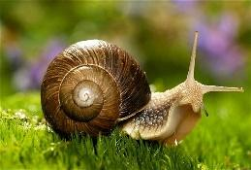 |  |  |  | 
- Tổ chức thực hiện:
+ GV đặt câu hỏi, HS quan sát tranh và trả lời câu hỏi.
+ GV mời HS phát biểu và nhận xét câu trả lời của HS.

2. Kiến thức (Let’s learn)
- Mục tiêu:
+ Nhận biết và gọi tên một số loài bọ có 6 chân.
+ Tìm hiểu cách di chuyển của động vật có 6 chân.
- Nội dung: HS chia sẻ những hiểu biết của bản thân, lắng nghe GV giới thiệu kiến thức.
- Sản phẩm hoạt động:
+ Những loài bọ có 6 chân:
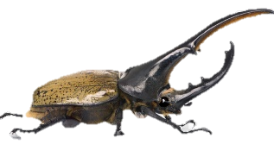 | 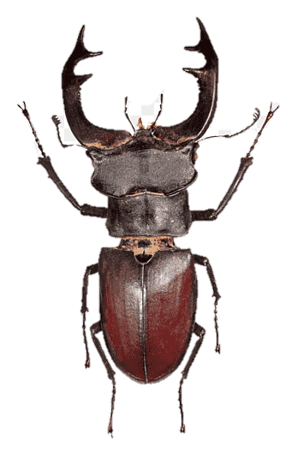 | 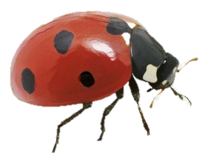 | 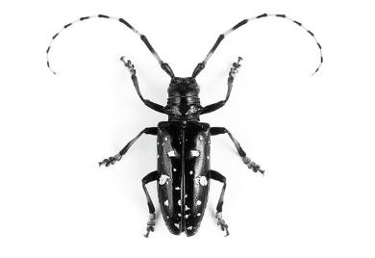
Bọ hung tê giác | Bọ sừng hươu | Bọ rùa | Bọ xén tóc

+ Cách di chuyển của động vật có 6 chân:
- Côn trùng 6 chân không thể đồng thời di chuyển các chân hoặc di chuyển 3 chân ở một phía của cơ thể, nếu không thì sẽ làm cho cơ thể treo lơ lửng trên không hoặc là nghiêng ngả.
- Khi di chuyển, các chân được chia làm 2 nhóm:
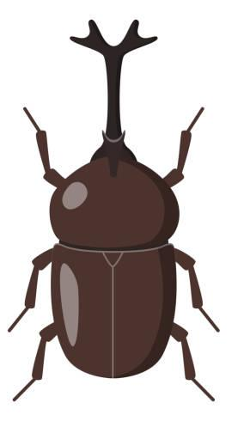

Nhóm 1
Nhóm 2
- Khi bò về phía trước một bước, nhóm 1 sẽ không di chuyển để đỡ cơ thể, nhóm 2 hơi nhấc lên để thoát khỏi mặt đất, tiến về phía trước. Như vậy, cơ thể của côn trùng giống như được một chiếc giá tam giác rất vững chắc và cân bằng đỡ lên.
- Tổ chức thực hiện:
+ GV yêu cầu HS nêu hiểu biết của bản thân về bọ hung tê giác.
+ GV mời HS phát biểu và nhận xét, giới thiệu kiến thức mới cho HS.

3. Luyện tập (Let’s build)
- Mục tiêu: Củng cố, luyện tập kiến thức, lắp ráp robot.
- Nội dung: Lắp ráp robot theo các bước hướng dẫn trong sách.
- Sản phẩm hoạt động: Sản phẩm robot của HS.
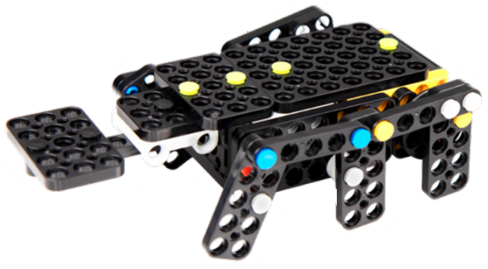
- Tổ chức thực hiện:
+ GV yêu cầu HS mở hộp thiết bị, lựa chọn các mảnh ghép và lắp ghép theo hướng dẫn.
+ GV quan sát HS tiến hành lắp ráp theo hướng dẫn trong sách, giúp đỡ HS thao tác.
4. Vận dụng (My own robot)
- Mục tiêu: Vận dụng các kiến thức đã học để sáng tạo thêm các sản phẩm khác.
- Nội dung: HS vận dụng các kiến thức, trí tưởng tượng và các mảnh ghép còn lại trong hộp để sáng tạo, lắp ráp thêm các vật trang trí cho robot.
- Sản phẩm hoạt động: Sản phẩm robot sáng tạo của HS.
- Tổ chức thực hiện:
+ GV hướng dẫn HS lắp ráp sáng tạo thêm các chi tiết khác cho robot.
+ HS tiến hành lắp ráp, sáng tạo dựa trên gợi ý của GV và những mảnh ghép còn lại.
5. Sáng tạo (Let’s move)
- Mục tiêu:
+ Vận hành được robot đã lắp, tham gia các trò chơi với robot.
+ Tháo chốt, sắp xếp ngăn nắp các mảnh ghép vào trong hộp.
- Nội dung: HS vận hành robot vừa lắp, chơi với robot và tháo chốt dọn dẹp đồ dùng khi kết thúc tiết học.
- Tổ chức thực hiện:
+ GV tổ chức cho HS chơi với robot sau khi lắp xong.
+ GV yêu cầu HS tháo robot, sắp xếp ngăn nắp các mảnh ghép vào trong hộp, dọn dẹp bàn ghế quanh vị trí ngồi.

